|  |  |  |  |
| --- | --- | --- | --- |
| **COLEGIO PSICOPEDAGÓGICO EL ARTE DEL SABER – GUÍA DE TRABAJO** | | | |
| **ASIGNATURA: BIOLOGÍA** | **GRADO:**  **SEGUNDO** | **PERIODO:**  **CUARTO** | **FECHA:**  **14-09-2020** |

**TEMA: CARACTERÍSTICAS FÍSICAS DE LA MATERIA. / CAMBIOS FÍSICOS**

**Fecha límite de entrega: VIERNES 18 DE SEPTIEMBRE.**

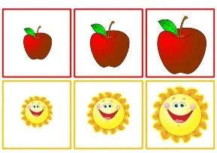**Para repasar, otras propiedades de la materia son…**

**Tamaño:** grande, mediano, pequeño**.**

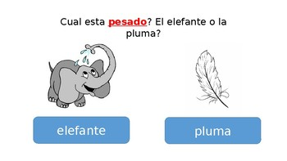

**Masa:** muy pesado, pesado, liviano, muy liviano**.**

**Textura:** áspero, liso, rugoso, suave.

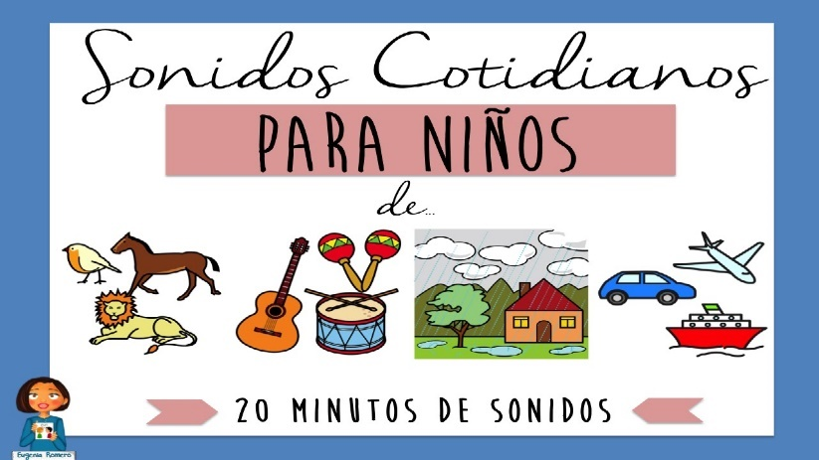**Olor:** suave, penetrante, aromático, picante, inoloro, con olor parecido a...

**Sonido:** agudo, grave, fuerte, suave, largo, corto.

**CAMBIOS FÍSICOS DE LA MATERIA.**

Es un cambio pasajero que no modifica o altera la composición de la materia, es decir, su forma interna no cambia, solo se modifica su forma externa; por eso no se le ve igual.

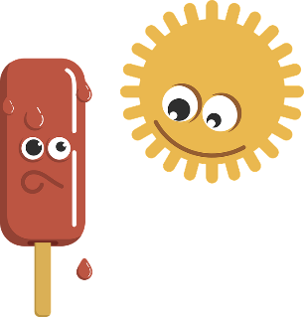

Algunos ejemplos de cambios físicos son:

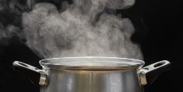

1. Todos los cambios de estados (Fusión, evaporación, solidificación...)

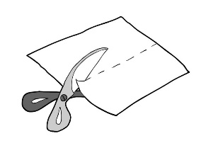

2. Cuando cortamos papel, cartón o madera.

**ACTIVIDAD**

1. Copia en tu cuaderno de la guía **UNICAMENTE** **el tema cambios físicos**.

2. Observa cada una de las siguientes figuras, dibújalas en tu cuaderno y contesta las siguientes preguntas

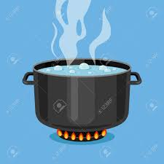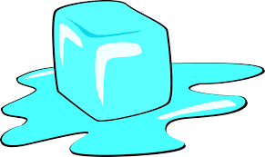

A) ¿qué le sucede al agua cuando la hervimos?

B) ¿el hielo, al derretirse, continúa siendo lo mismo? ¿qué cambia?

C) ¿Luego de tener el agua líquida, puedo volver a convertirla en sólida? ¿Cómo?